斜方差案例分析（斜率不齐）

1. 回归斜率齐性检验
Table 1
Result of Homogeneity of Regression Slopes for Analysis of Covariance
Dependent Variable: Post, Type III Sum of Squares
 | SS | df | MS | F | p | P-Eta-S
Corrected Model | 96.823 | 3 | 32.274 | 6627.059 | <.001 | 0.997
Group * Pre | 16.897 | 1 | 16.897 | 3469.539 | <.001 | 0.984
Error | 0.273 | 56 | 0.005
Total | 3364.96 | 60
Note. R Squared = .997 (Adjusted R Squared = .997).
表1斜方差回归斜率齐性检验结果显示，修正模型整体显著，（F(3, 56) = 6627.06，p < .001，调整R² = .997）。分组与前测的交互项（Group * Pre，即分组×前测）检验结果为 F(1, 56) = 3469.54，p < .001，偏η² = 0.984。交互效应达到统计学显著性水平，表明前测对后测的回归斜率在两组间存在显著差异，违背ANCOVA回归斜率齐性前提假设。
2. 多元回归与简单斜率分析
斜方差回归斜率不齐表明组间差异的大小会随协变量的取值变化而变化。为了完整保留协变量信息、明确干预效应随协变量的变化规律，构建多元回归模型（因变量：后测；自变量：分组、前测、分组*前测）并进行简单斜率分析，计算协变量取均值、均值±1标准差等典型值时的组间效应。
Table 2
Linear Regression Results for Testing the Homogeneity of Regression Slopes Assumption for ANCOVA
Dependent Variable: Posttest Score
 | R-Sq | F(df1,df2) | p | coeff | se | t | p | LLCI | ULCI
constant | 0.997 | 6627.059  (3,56) | < .001 | 6.789 | 0.013 | 532.192 | < .001 | 6.763 | 6.815
Group |  |  |  | 1.233 | 0.018 | 68.374 | < .001 | 1.197 | 1.270
Pre_MC |  |  |  | 0.868 | 0.008 | 115.181 | < .001 | 0.852 | 0.883
Group*Pre_MC |  |  |  | -0.616 | 0.010 | -58.903 | < .001 | -0.637 | -0.595
Note. R-Sq Chng : F(1 , 56) = 3469.539 , p < .001.
构建的多元回归模型拟合结果（表2）表明，回归模型拟合良好（R-Sq = 0.997 , F(3,56)=6627.059 , p < .001, R-Sq显著：F(1 , 56) = 3469.539 , p < .001.）。

Table 3
Conditional effects of the focal predictor at values of the moderator
Values of the Moderator:M-SD,M+SD
Pre_MC | Effect | se | t | p | LLCI | ULCI
-1.739 | 2.306 | 0.026 | 90.045 | < .001 | 2.254 | 2.357
0.000 | 1.233 | 0.018 | 68.374 | < .001 | 1.197 | 1.270
1.739 | 0.161 | 0.026 | 6.285 | < .001 | 0.110 | 0.213
Figure 1 Simple Slope Plot of Group Assignment on Post, Moderated by Pre
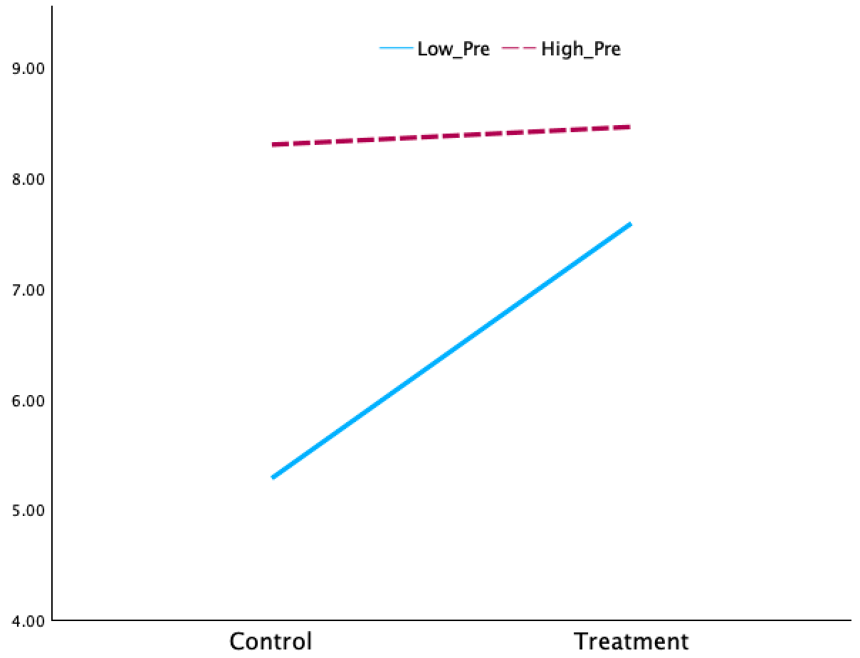
简单斜率分析结果（表3、图1）显示，前测得分对分组与后测的关系存在显著调节效应，三个典型前测水平下的组间差异均具有统计学显著性（p < .001）：低前测水平（中心化后取值-1.739，对应原始分4.6分，低于样本均值1个标准差）：实验组后测得分显著高于对照组2.306分，95%CI[2.254, 2.357]；中等前测水平（中心化后取值0，对应原始分6.3分，为样本均值水平）：实验组后测得分显著高于对照组1.233分，95%CI[1.197, 1.270]；高前测水平（中心化后取值1.739，对应原始分8.0分，高于样本均值1个标准差）：实验组后测得分仍显著高于对照组0.161分，95%CI[0.110, 0.213]。
结果表明，随着前测基线水平提升，实验组的教学提升效果逐渐减弱，简单斜率图也验证了该趋势：低前测组（蓝色实线）从对照组到实验组的提升幅度远大于高前测组（紫色虚线）。
3. 为保留协变量的连续信息，量化干预效应随协变量的变化趋势，采用Johnson-Neyman法分析协变量（前测）不同取值范围下后测值组间的差异性。

Figure 2 Johnson-Neyman Plot
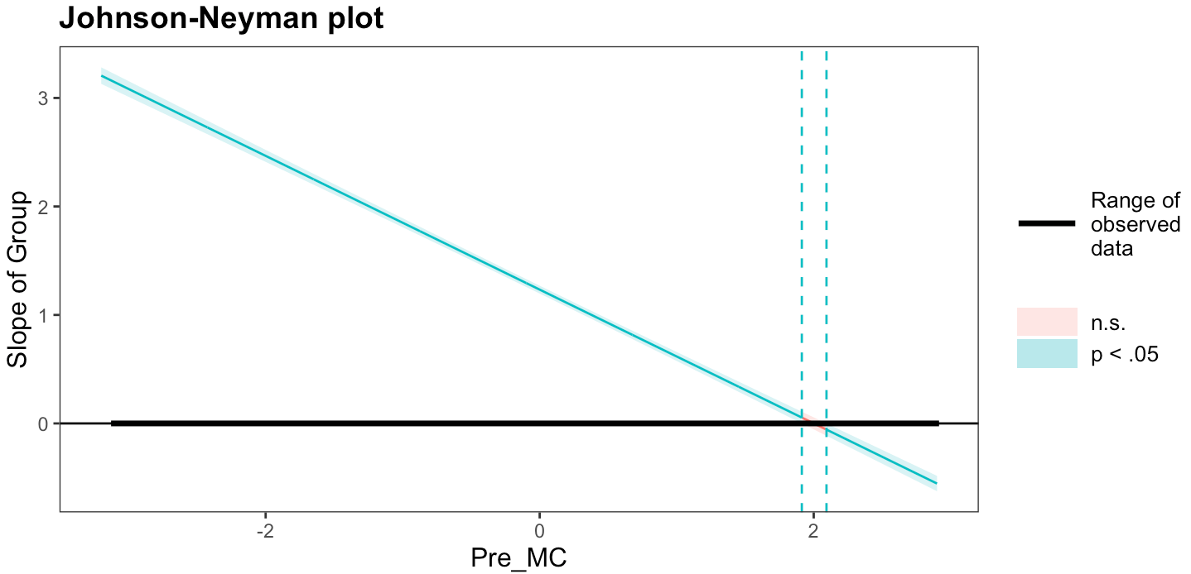
Johnson-Neyman法分析结果表明：基础薄弱/中等学生段（原始前测<8.01分，对应Pre_MC<1.91）：占总样本的81.7%，组间效应显著为正（p < .05），实验组后测得分显著高于对照组，提升幅度为0.05~3.15分，前测基础越差提升效果越明显；过渡无差异区间（原始前测8.01~8.19分，对应Pre_MC在[1.91, 2.09]区间内）：仅占总样本的1.7%，组间效应无统计学显著性（p ≥ .05），两种教学法效果无差异；基础极优学生段（原始前测>8.19分，对应Pre_MC>2.09）：占总样本的16.6%，组间效应显著为负（p < .05），对照组后测得分显著高于实验组，差值为0.06~0.55分，对于前测基础极好的学生，对照组效果更优。

